Đề I | Đề thi môn: Calculus I - Mã HP: MI1016 - K63 - CTTT 20181  Thời gian: 90’

Câu 1. Tìm đa thức Taylor bậc n của hàm 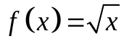 trong lân cận của điểm 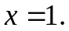 Áp dụng tính gần đúng 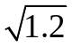 với sai số 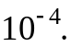

Câu 2. Tính thể tích khối tròn xoay khi quay miền D quanh trục Ox. Biết 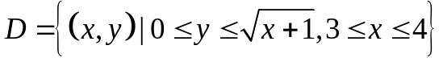
Câu 3. Tính 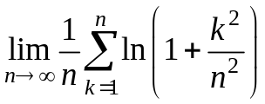

Câu 4. Khảo sát sự hội tụ của tích phân suy rộng dưới đây

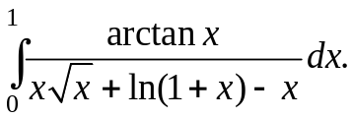

Câu 5. Cho hàm số 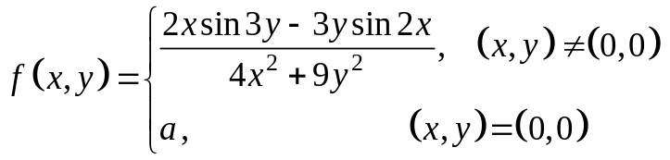
- Tìm đề hàm số liên tục.
- Khảo sát sự tồn tại của đạo hàm riêng theo của 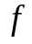 với tìm được.

Câu 6. Tìm cực trị hàm 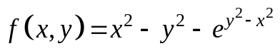
Câu 7. Cho hàm ẩn 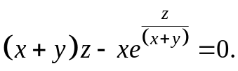
- Tìm véctơ 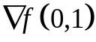
- Xác định vi phân 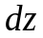 từ đó tính gần đúng 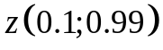

Đề II | Đề thi môn: Calculus I - Mã HP: MI1016 - K63 - CTTT 20181  Thời gian: 90’

Câu 1. Tìm đa thức Taylor bậc n của hàm 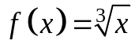 trong lân cận của điểm Áp dụng tính gần đúng 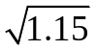 với sai số

Câu 2. Tính thể tích khối tròn xoay khi quay miền D quanh trục Oy. Biết
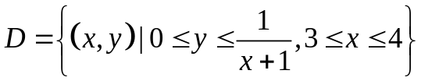
Câu 3. Tính 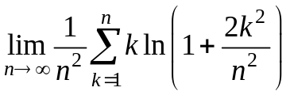

Câu 4. Khảo sát sự hội tụ của tích phân suy rộng dưới đây

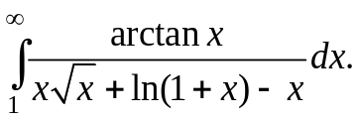

Câu 5. Cho hàm số 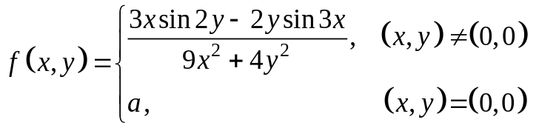
- Tìm đề hàm số liên tục.
- Khảo sát sự tồn tại của đạo hàm riêng theo  của với tìm được.

Câu 6. Tìm cực trị hàm 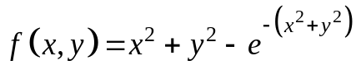
Câu 7. Cho hàm ẩn 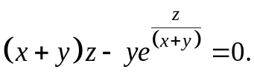
- Tìm véctơ 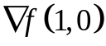
- Xác định vi phân từ đó tính gần đúng 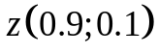

Test I | Calculus I - MI1016 - K63 - CTTT 20181  Thời gian: 90’

- Find the n-degree Taylor polynomials of the function centered at Use it to approximate with 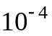 remainder.
- Find the volume of the solid obtained by revolving the region D about x-axis, 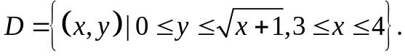
- Find

- Determind if the following improper integral is convergent or not?

- Let 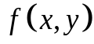 be the function that defined as followed:
- Find that is continuous.
- Find the partial derivative of with respect to (if it exists) with that be found in part a.

6. Find the extreme value of the following function:
- Let 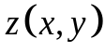 be the implicit function that defined by
- Find the gradient vector of :
- Find and then approximate

Calculus I - MI1016 - K63 - CTTT 20181
Thời gian: 90’

- Find the n-degree Taylor polynomials of the function centered at Use it to approximate with remainder.
- Find the volume of the solid obtained by revolving the region D about y-axis, 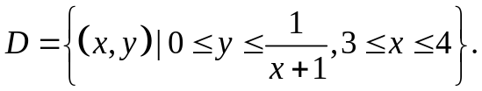
- Find

- Determind if the following improper integral is convergent or not?

- Let be the function that defined as followed:
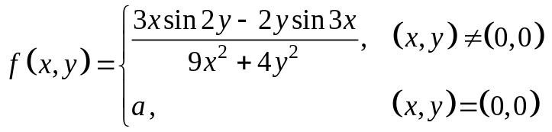
- Find that is continuous.
- Find the partial derivative of with respect to (if it exists) with that be found in part a.

- Find the extreme value of the following function:
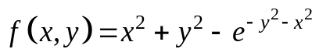
- Let be the implicit function that defined by
- Find the gradient vector of :
- Find and then approximate

